**VUE DE FACE**

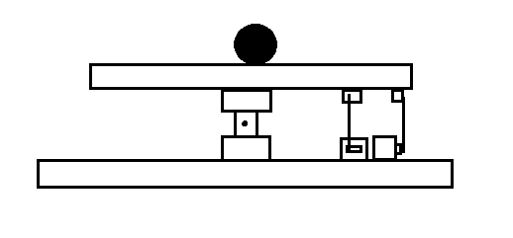

Nous avons utilisé un raccord rotatif pour ratchet afin d’avoir un pivot qui puisse incliner le plateau sur les axes x et y. Nous avons encastré les servomoteurs dans des blocs de bois afin qu’ils soient dans les airs et que la rotation du servomoteur puisse se faire sans problème et sans se heurter à la plaque. Les surfaces utilisées sont en bois. Nous avons coupé des cintres afin de les fixer au plateau. Nous souhaitons que ce montage soit un prototype, si nous en avons le temps, nous améliorerons la qualité des matériaux utilisés.

Voici le raccord rotatif pour ratchet Voici le modèle des servomoteurs

